|  |  |
| --- | --- |
|  | **BỘ CÔNG THƯƠNG**  **TRƯỜNG ĐẠI HỌC CÔNG NGHIỆP HÀ NỘI** |
| NGÔ CHẤT PHÁC | **---------------------------------------**  ĐỒ ÁN TỐT NGHIỆP ĐẠI HỌC NGÀNH CNKT ĐIỆN TỬ VIỄN THÔNG  **THIẾT KẾ MÔ HÌNH ỨNG DỤNG IOT VÀO**  **TRỒNG RAU SẠCH SỬ DỤNG ESP32** |
| **CBHD: TS. Nguyễn Ngọc Anh**  **Sinh viên: Ngô Chất Phác**  **Mã số sinh viên: 2018605311** |
| NGÀNH CNKT ĐIỆN TVIỄTHÔNG THÔNG | Hà Nội - 2022 |

# LỜI CẢM ƠN

Trong thời gian thực hiện đề tài đồ án tốt nghiệp, em đã nhận được nhiều sự giúp đỡ, đóng góp ý kiến và chỉ bảo nhiệt tình của các thầy cô bộ môn Điện tử viễn thông cũng như thầy cô trong khoa Điện tử trường Đại học công nghiệp Hà Nội. Đồng thời chúng em đã được tiếp cận các trang thiết bị hiện đại của khoa để phục vụ vào mục đích nghiên cứu, học tập.

Em xin gửi lời cảm ơn chân thành đến TS. Nguyễn Ngọc Anh, người đã tận tình hướng dẫn, chỉ dạy, giúp đỡ và cung cấp những tài liệu cũng như kinh nghiệm quý báu giúp em hoàn thành các nhiệm vụ được giao trong quá trình thực hiện.

Em cũng xin cảm ơn các thầy cô trong trường Đại học Công nghiệp Hà Nội nói chung, các thầy cô trong khoa Điện tử nói riêng đã chỉ dạy những kiến thức quý báu, giúp em có được cơ sở lý thuyết vững vàng và tạo điều kiện giúp đỡ em trong suốt quá trình học tập.

Cuối cùng, em xin chân thành cảm ơn gia đình và bạn bè đã luôn tạo điều kiện, quan tâm, giúp đỡ, động viên trong suốt quá trình học tập và hoàn thành đề tài đồ án tốt nghiệp.

Hà Nội, Ngày… tháng… năm 2022

Sinh viên thực hiện

Ngô Chất Phác

**MỤC LỤC**

LỜI CẢM ƠN i

DANH MỤC HÌNH VẼ VÀ BẢNG BIỂU iv

DANH MỤC BẢNG BIỂU iv

DANH MỤC HÌNH VẼ v

DANH MỤC TỪ VIẾT TẮT vi

LỜI MỞ ĐẦU 1

CHƯƠNG 1: TỔNG QUAN VỀ HỆ THỐNG ỨNG DỤNG IOT VÀO TRỒNG RAU SẠCH SỬ DỤNG ESP32 4

1.1 Tình hình nghiên cứu trong nước và quốc tế. 4

1.1.1 Tình hình nghiên cứu trong nước. 4

1.1.2 Tình hình nghiên cứu ngoài nước. 7

1.2 Thiết kế sơ đồ khối của mô hình 11

1.2.1 Yêu cầu thiết kế của mô hình 11

1.2.2 Sơ đồ khối của mô hình 12

1.3 Kết luận chương 1 12

CHƯƠNG 2: THIẾT KẾ MÔ HÌNH ỨNG DỤNG IOT VÀO TRỒNG RAU SẠCH SỬ DỤNG ESP32 13

2.1 Sơ đồ nguyên lý của hệ thống 13

2.1.1 Khối nguồn và ổn áp nguồn 13

2.1.2 Khối xử lý trung tâm 16

2.1.3 Khối cách ly nguồn 19

2.1.4 Khối cảm biến ánh sáng 20

2.1.5 Khối cảm biến nhiệt độ 21

2.1.6 Khối cảm biến độ ẩm đất 25

2.1.7 Khối nút nhấn 26

2.1.8 Khối relay 27

2.1.9 Khối hiển thị 29

2.1.10 Sơ đồ nguyên lý toàn mạch 34

2.2 Xây dựng phần mềm điều khiển 35

2.2.1 Xây dựng lưu đồ thuật toán 37

2.2.2 Phần mềm điều khiển 39

2.3 Thiết kế phần cứng 40

2.4 Kết luận chương 2 40

CHƯƠNG 3: KẾT QUẢ THỰC NGHIỆM 41

3.1 Phân tích, giải thích kết quả thực nghiệm. 41

3.2 Phân tích tính năng và hiệu quả sử dụng của sản phẩm 41

3.2.1 Phân tích tính năng và hiệu quả sử dụng của sản phẩm 41

3.2.2 Phân tích tính ứng dụng, mức độ an toàn và tác động của sản phẩm thiết kế tới môi trường, kinh tế và xã hội. 41

3.3 Hướng dẫn sử dụng sản phẩm thiết kế. 41

KẾT LUẬN VÀ HƯỚNG PHÁT TRIỂN CỦA ĐỀ TÀI 42

TÀI LIỆU THAM KHẢO 43

PHỤ LỤC 44

# DANH MỤC HÌNH VẼ VÀ BẢNG BIỂU

# DANH MỤC BẢNG BIỂU

Bảng 2‑1. Các thông số của ESP32 17

Bảng 2‑2: Các thông số chính của B0505s 19

Bảng 2‑3: Các chân sử dụng của cảm biến ánh sáng 20

Bảng 2‑4: Các thông số kỹ thuật của cảm biến DHT22 22

Bảng 2‑5:Sơ đồ chân của cảm biến độ ẩm 25

Bảng 2‑6: Các thôgn số kỹ thuật của relay songle 5v 27

Bảng 2‑7: Các thông số của IC PC817 28

Bảng 2‑8: Các thông số kỹ thuật của transistor c1815 29

# DANH MỤC HÌNH VẼ

Hình 2.1. Adapter nguồn 12V 4A 13

Hình 2.2. Khối ổn áp nguồn 14

Hình 2.3. Mạch buck LM2596 15

Hình 2.4: Khối xử lý trung tâm 16

Hình 2.5: Chip ESP32 16

Hình 2.6. ESP32 Devkit V1 18

Hình 2.7. IC B0505s 19

Hình 2.8: Khối cách ly nguồn 19

Hình 2.9: Cảm biến ánh sáng TEMT6000 20

Hình 2.10: Cảm biến nhiệt độ DHT22 21

Hình 2.11: Giao tiếp One – wire 23

Hình 2.12: Cảm biến độ ẩm đất 25

Hình 2.13: Nút nhấn nhả 26

Hình 2.14: Khối nút nhấn 26

Hình 2.15:Relay Songle 5V 27

Hình 2.16: Mạch điều khiển Relay 28

Hình 2.17: LCD 20x4 30

Hình 2.18: Module I2C 32

Hình 2.19. Sơ đồ nguyên lý toàn mạch 34

Hình 2.20. Arduino IDE 35

Hình 2.21. Node-red 36

Hình 2.22: Lưu đồ thuật toán 1 37

Hình 2.23: Lưu đồ thuật toán 2 38

Hình 2.24: Giao diện điều khiển và giám sát trên Webserver 39

Hình 2.25: Sơ đồ mạch in 40

# DANH MỤC TỪ VIẾT TẮT

# LỜI MỞ ĐẦU

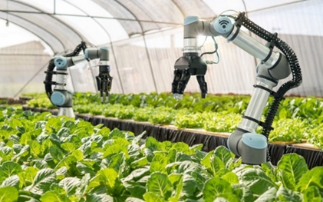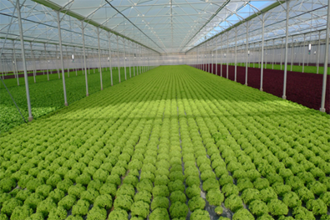Mô hình vườn rau sạch là mô hình tưới cây đáp ứng theo yêu cầu sinh trưởng cây trồng đang được ứng dụng rộng ở các nước phát triển. Hiện nay, Internet và các thiết bị thông minh có sử dụng IoT (Internet of Things) đang dần được đưa vào trong sản xuất. Mô hình vườn rau sạch kết hợp với IoT là một hình thức tưới nước hợp lý, tiết kiệm sức lao động và chi phí nhân công vốn đã rất phổ biến từ nhiều nước trên thế giới. Tuy nhiên ở Việt Nam, chỉ vài ba năm trở lại đây việc vận dụng hệ thống này mới trở thành xu hướng. Mô hình vườn rau thông minh cũng trở nên phổ biến hơn với người nông dân ở nông thôn cùng với quá trình hiện đại hóa, nông nghiệp hóa nông thôn nhưng không phải người dân nào cũng mạnh dạn đưa vào sử dụng vì chi phí đầu tư cao.

Việt Nam là một quốc gia đang phát triển, nông nghiệp vẫn giữ vai trò quan trọng trong nền kinh tế. Tuy nhiên sự bùng nổ của khoa học – công nghệ, quá trình hội nhập quốc tế đòi hỏi chất lượng nông sản càng cao, cùng với diện tích đất bị thu hẹp do đô thị hóa, do biến đổi khí hậu trong khi dân số tăng nên nhu cầu cây lương thực không ngừng tăng lên… là những thách thức rất lớn đối với sản xuất nông nghiệp.

Nền nông nghiệp của nước ta là nền nông nghiệp vẫn còn lạc hậu cũng như chưa có nhiều ứng dụng khoa học kỹ thuật được áp dụng vào thực tế. Rất nhiều quy trình kĩ thuật trồng trọt, chăm sóc được được tiến hành một cách chủ quan và không đảm bảo yêu cầu. Có thể nói trong nông nghiệp ngoài những kĩ thuật trồng trọt, chăm sóc thì tưới nước là một trong các khâu quan trọng nhất trong trồng trọt, để đảm bảo cây sinh trưởng và phát triển bình thường, tưới đúng và tưới đủ theo yêu cầu nông học của cây sẽ không sinh sâu bệnh, hạn chế thuốc trừ sâu cho sản phẩm an toàn, đạt năng suất, hiệu quả cao.

Giải bài toán cho các vấn đề này, theo các chuyên gia, phát triển nông nghiệp ứng dụng công nghệ cao là xu hướng tất yếu, là câu trả lời cho việc phát triển nền nông nghiệp nước nhà.

Việc tính toán để lựa chọn thiết bị hệ thống tưới đáp ứng nhu cầu tưới theo nông học cây trồng và phù hợp với điều kiện kinh tế, kỹ thuật cho hiệu quả cao là việc cần thiết cho phát triển trên diện rộng của hệ thống tưới này. Hệ thống tưới phun đáp ứng độ ẩm gốc, độ ẩm lá và không khí cho cây trồng pháp triển tốt, hệ thống tiết kiệm nước tạo điều kiện cho cây trồng hấp thụ dinh dưỡng không gây rửa trôi, thoái hóa đất, không gây ô nhiễm môi trường. Hệ thống tưới nước tự động có thể kết hợp với phân bón, phun thuốc hóa học. Hơn thế nữa, với việc thiết kế một hệ thống tưới cây tự động sẽ giúp con người không phải tưới cây, không phải tốn chi phí nhân công tưới nước cũng như giám sát thời gian tưới cây. Với hệ thống này, việc tưới cây sẽ là tự động tùy theo nhiệt độ thời tiết nắng hay mưa, độ ẩm cao hay thấp, mưa nào trong năm. Tất cả các điều kiện đó sẽ được đưa vào hệ thống tính toán và đưa ra thời gian chính xác để bơm nước. Người lao động sẽ không cần phải quan tâm đến việc tưới cây, cây sẽ được sinh trưởng và phát triển tốt hơn nhờ việc tưới cây phù hợp và chính xác hơn.

Một trong những ứng dụng công nghệ nổi bật được đưa vào trong nông nghiệp trong những năm gần đây là IoT (Internet of Thing) đã và đang đem lại nhiều kết quả thành công, dần dần được áp dụng và phổ biến trên nhiều diện tích canh tác nông nghiệp.

Hệ thống chăm sóc cây trồng tự động là hệ thống đáp ứng theo yêu cầu sinh trưởng của cây trồng, hệ thống là hình thức cung cấp tự động nước, ánh sáng và môi trường đất hợp lý, giúp tiết kiệm sức lao động và thời gian, công sức. Vốn đã phổ biến ở nhiều nước và đang dần được ứng dụng nhiều hơn.

Xuất phát từ những vấn đề thực tiễn trên em đã nghiên cứu và tiến hành chọn đề tài **“Thiết kế mô hình ứng dụng IoT vào trồng rau sạch sử dụng ESP32”** làm đề tài tốt nghiệp”.

Mục tiêu của đồ án tìm hiểu và ứng dụng IoT vào thiết kế một hệ thống vườn rau sạch, thực hiện quá trình giám sát các thông số như nhiệt độ, độ ẩm không khí… và gửi lên Server. Đồng thời trên Web cũng sẽ hiển thị trạng thái các thiết bị cơ cấu chấp hành như đèn, quạt, bơm, qua đó sẽ điều khiển bật/tắt các thiết bị khi có sự vượt ngưỡng đã được cài đặt trước

Cũng cố kiến thức đã học, thu thập các kiến thức thực tiễn trong quá trình làm. Đồng thời đưa ra hướng phát triển sản phẩm ra thực tiễn sản xuất.

Như đã nói ở trên thì công trình nghiên cứu này thật sự mang tính cấp thiết cao, nếu thành công như mong đợi thì đó không những giải quyết được công việc tay chân của những công nhân, nông dân thường làm khi tưới nước bằng tay chân mà còn mang lại một một vốn hiểu biết rộng cho người nghiên cứu.

Tạo điều kiện, tiền đề cho người nghiên cứu có thể phát triển các kỹ năng, kiến thức của mình và ứng dụng chúng vào thực tiễn.

# TỔNG QUAN VỀ HỆ THỐNG ỨNG DỤNG IOT VÀO TRỒNG RAU SẠCH SỬ DỤNG ESP32

## Tình hình nghiên cứu trong nước và quốc tế.

### Tình hình nghiên cứu trong nước.

Nông nghiệp thông minh sẽ mang lại cơ hội tăng cường khả năng kết nối cho người sản xuất với thông tin, quản lý sản xuất tốt hơn, giảm bớt sự phức tạp của các thủ tục hành chính nhiều cấp như hiện nay để được sử dụng trực tiếp các dịch vụ công của Nhà nước cho nông nghiệp. Về cơ hội hoạt động nông nghiệp thông minh, lợi ích cụ thể đầu tiên là người nông dân có thể tiếp cận với nhiều thông tin hơn để ra quyết định sản xuất chính xác hơn, giảm chi phí sản xuất, tăng năng suất lao động, tăng hiệu quả sản xuất và giảm ô nhiễm môi trường thông qua các nền tảng số do doanh nghiệp hay nhà nước cung cấp để kết nối với các dịch vụ đầu vào sản xuất như giống, phân bón, thuốc bảo vệ thực vật, dịch vụ cơ giới hoá, vay tín dụng, tiếp cận khuyến nông số, dịch vụ dự báo thời tiết khí hậu, dịch vụ bảo vệ thực vật, dịch vụ bảo quản, vận chuyển, thu hoạch, tiếp cận thông tin về nhu cầu của người mua, các tiêu chuẩn của thị trường, thông tin giá cả cập nhật… Các nguồn thông tin này được thu thập, tích luỹ dần dần và tập hợp dưới dạng cơ sở dữ liệu mở, quản lý tập trung, do Bộ Nông nghiệp và Phát triển nông thôn cùng với các doanh nghiệp cung cấp để mọi người dân có thể kết nối sử dụng. Hộ nông dân, trang trại, hợp tác xã, hay doanh nghiệp sản xuất cũng có thể áp dụng các công nghệ sản xuất của nông nghiệp chính xác, áp dụng công nghệ tự động hoá để có thể tối ưu hoá từng phần của quá trình sản xuất với bón phân, tưới nước, xử lý thuốc bảo vệ thực vật..., đảm bảo an toàn thực phẩm, giảm ô nhiễm môi trường với sự hỗ trợ của các nền tảng số.

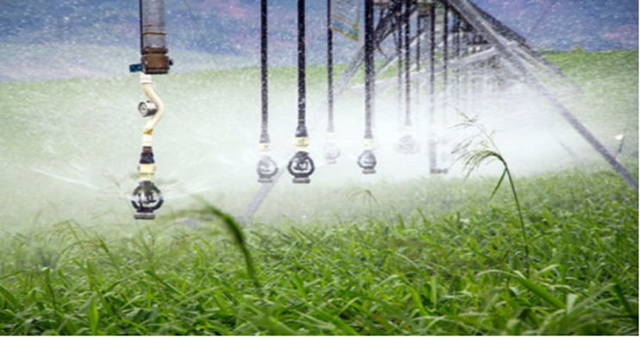

Cơ hội tiếp đến là ở khâu sau thu hoạch, quản lý chuỗi giá trị, truy xuất nguồn gốc từ trang trại đến bàn ăn, truy xuất thông tin và bán hàng được thông qua thương mại điện tử với các nền tảng số do doanh nghiệp cung cấp. Các nền tảng này cũng có thể đảm nhận luôn cả công tác hậu cần, vận chuyển. Với các công nghệ số tiên tiến như blockchain, IoT, AI,... do các doanh nghiệp Việt Nam phát triển, nông dân có thể tiếp cận với mức chi phí phù hợp là hoàn toàn khả thi.

Tuy còn nhiều vấn đề cần giải quyết, nhưng ở Việt Nam đã có một số mô hình nông nghiệp thông minh. Một số mô hình tiêu biểu có sự tham gia của nông hộ nhỏ như mô hình trồng rau thuỷ canh thông minh. Đây là một mô hình bắt đầu phổ biến ở Việt Nam trên các vùng miền và có các mô hình với quy mô khác nhau từ vài trăm m2 đến vài chục ha. Công nghệ này cũng có thể áp dụng cho các hộ gia đình tự trồng rau ở trong nội đô với mục tiêu tự cấp. Do vậy có thể phù hợp với các hộ trang trại nhỏ hay các các doanh nghiệp, hợp tác xã quy mô lớn với mạng lưới đối tác là các hộ trang trại nhỏ cung ứng theo hợp đồng.

Hachi là một doanh nghiệp khởi nghiệp của nhóm các bạn trẻ đến từ Đại học Bách Khoa Hà Nội và Đại học Nông nghiệp với số vốn ban đầu chỉ với 100 triệu đồng. Hachi đã tiến hành thử nghiệm giải pháp ứng dụng công nghệ IoT trên hệ thống thủy canh thông minh trồng rau. Hệ thống của Hachi gồm 3 thành phần: Hệ thống thủy canh thông thường; bộ điều khiển thông qua ứng dụng IoT để có thể điều khiển qua smartphone; hệ thống đèn LED nhân tạo có thể chiếu sáng cho cây mà không cần ánh sáng mặt trời.

Lâm Đồng cũng là tỉnh có nhiều mô hình trang trại gia đình ứng dụng nông nghiệp thông minh thành công ở Việt Nam, như trang trại trồng rau xà lách thủy canh của anh Tô Quang Dũng, Giám đốc điều hành Công ty TNHH Trang trại Trường Phúc tại xã Đạ Sar, huyện Lạc Dương, tỉnh Lâm Đồng. Giữa năm 2015, anh Dũng quyết định đầu tư xây nhà kính, làm hệ thống thủy canh để trồng rau. Ban đầu, chi phí hệ thống trồng rau thủy canh khá cao, ở mức khoảng 800 triệu đồng/sào (1.000 m2) nhưng thị trường tiêu thụ mới là vấn đề khó. Những vụ đầu, trang trại chỉ bán được khoảng 100 kg rau mỗi ngày. Đến năm 2016, trang trại đã ký kết xuất khẩu được những container rau thủy canh đầu tiên cho đối tác tại Hàn Quốc. Cho đến bây giờ, trang trại vẫn duy trì và phát triển thị trường này, chất lượng sản phẩm ngày càng tăng nên rất được khách hàng ưa chuộng.

Hiện nay, tại trang trại trồng rau thủy canh hơn 3 ha của mình, anh Dũng đang dần hoàn thiện chuyên môn hóa các sản phẩm chủ lực. Trong đó, có sản phẩm rau xà lách, chuyên cung cấp cho thị trường Hàn Quốc, được luân canh liên tục với diện tích 1,5 ha. Với cách trồng rau thủy canh công nghệ cao, thời gian trồng rau ngắn, rau hoàn toàn cách ly với mặt đất nên hạn chế tối đa nhiễm kim loại nặng và các loại vi khuẩn bên dưới mặt đất. Hiện nay, loại màng bọc bảo quản rau là màng nano, khi bảo quản rau, nó sẽ hút khí O2, đẩy CO2 và H2O ra ngoài, vì vậy các tế bào bên trong cây rau sẽ được bảo vệ, chất lượng rau vẫn được giữ nguyên trong thời gian dài. Đặc biệt, trang trại đang sử dụng công nghệ làm lạnh xuyên tâm. Đây là cách giúp cho rau có thể được bảo quản lâu, xanh tốt, bảo đảm chất lượng trong thời gian di chuyển từ 10-12 ngày. Một vụ rau xà lách khoảng 35 ngày, mỗi năm trung bình trồng được từ 11 - 12 vụ, sản lượng từ 2,5- 4 tấn/1.000 m2. Đặc biệt, vào những mùa có khí hậu thuận lợi, sản lượng đã đạt đến hơn 4 tấn/1.000 m2. Không những sản phẩm được xuất khẩu hàng trăm tấn ra nước ngoài mỗi năm mà còn đưa một số lượng lớn rau quả vào chuỗi các siêu thị trong nước... Mỗi ngày, Công ty Trường Phúc cung cấp cho thị trường trong nước hơn 2 tấn rau xanh các loại. Mặc dù dịch COVID-19 đang diễn biến phức tạp nhưng đơn hàng xuất khẩu đi nước ngoài của công ty vẫn tăng trưởng từ 40%-50%. Hiện công ty đang liên kết với 20 hộ dân, với diện tích trên 20 ha, để sản xuất 30 loại rau xanh, củ, quả khác như cà rốt baby, súp lơ xanh baby, các loại rau xanh ăn lá cung cấp cho thị trường trong nước và xuất khẩu...

Có thể thấy, nông nghiệp thông minh là thành tố quan trọng của nông nghiệp đô thị, đặc biệt đối với các thành phố lớn trong tương lai. Nông nghiệp đô thị là nông nghiệp đa chức năng như cung cấp thực phẩm, cung cấp hoa cây cảnh hay tạo không gian xanh và cần được nghiên cứu về công nghệ thông minh phù hợp cũng như việc tạo môi trường thể chế chính sách trong lĩnh vực này.

### Tình hình nghiên cứu ngoài nước.

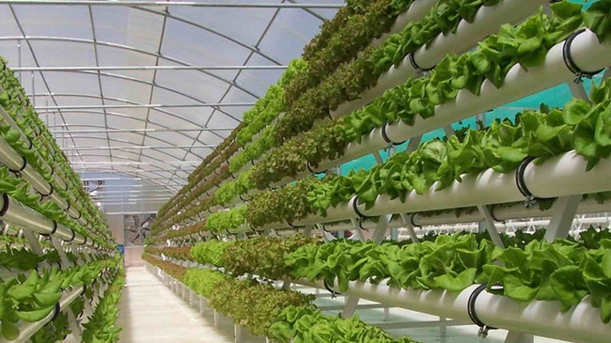Nhiều thành phố trên thế giới đang phát triển mô hình nông nghiệp thông minh bao gồm nông nghiệp theo chiều dọc, nhà kính thông minh và nông nghiệp mở dựa trên kết nối vạn vật (IoT) kết hợp với đội ngũ nông dân trẻ tuổi tri thức cao có khả năng tiếp cận với công nghệ GPS, quản lý nhiệt độ, hệ thống tưới nước tự động, nông nghiệp chính xác, quản lý dữ liệu để có thể làm biến đổi hệ thống sản xuất lương thực phẩm truyền thống.

Theo PGS.TS Đào Thế Anh, Viện Khoa học Nông nghiệp Việt Nam, nông nghiệp theo chiều dọc và nông nghiệp đô thị nói chung có lợi ích đáng kể cho các khu vực có nguồn lực để đầu tư. Tuy nhiên, giải pháp đơn lẻ này không giải quyết một vấn đề lớn hơn, như giúp mọi người tiếp cận đủ thực phẩm bổ dưỡng. Nông nghiệp theo chiều dọc không phải là giải pháp để giải quyết nạn đói trên toàn thế giới, nhưng chắc chắn là một phần không thể thiếu của giải pháp tổng thể. Năm 2017, thế giới đầu tư 10,1 tỉ USD vào công nghệ thực phẩm nông nghiệp, trong đó có 200 triệu USD tài trợ cho hình thức nông nghiệp theo chiều dọc. Rõ ràng, nông nghiệp đô thị đang và sẽ là một thành phần thiết yếu trong cách mà các quốc gia và thành phố tái cấu trúc hệ thống để có được nguồn cung cấp thực phẩm tươi sống sẵn có hơn, linh hoạt hơn và thân thiện hơn với môi trường.

Nhằm đảm bảo an toàn lương thực thực phẩm cho đô thị, nhiều thành phố trên thế giới bắt đầu thực hiện chính sách khuyến khích sự tăng trưởng của nông nghiệp đô thị như một phần quan trọng của hệ thống lương thực phẩm địa phương, đặc biệt là sau khủng hoảng do đại dịch gây ra. Chẳng hạn, New York (Mỹ) đã có chính sách đầu tư 2 triệu USD để toàn bộ nhà hoặc khu phố thử nghiệm các công nghệ canh tác đô thị. Nhiều thành phố khác đã thông qua các quy tắc phân vùng và bắt đầu các chương trình để thúc đẩy mở rộng nông nghiệp đô thị. Tại Paris, sáng kiến thành phố có tên "Parisculteurs" hướng đến mục đích bao phủ mái nhà và tường với 100 héc ta không gian xanh đến năm 2020 và dành một phần ba không gian đó cho sản xuất thực phẩm. Các nhà khoa học Singapore khuyến khích phát triển trang trại đô thị như một phần của yêu cầu xây dựng xanh.

Bản chất phi tập trung và đa dạng của các mô hình nhà kính thông minh là một yếu tố đóng góp chính cho ngành công nghiệp hiện đang đổi mới nhanh chóng và có khả năng trở thành một nguồn sản xuất thực phẩm bền vững. Những tiến bộ trong quy hoạch nông nghiệp đô thị đang diễn ra một cách từ từ. Các thành phố, cộng đồng, các ngành đang bắt tay để phát huy lợi thế của nông nghiệp -một phần không thể thiếu của thành phố thông minh.

Phát triển mô hình nhà kính thông minh đột phá trong sản xuất nông nghiệp, có 3 hướng áp dụng công nghệ chính là thuỷ canh; hệ thống canh tác thuỷ sản và tháp canh tác. Trang trại đô thị có thể đơn giản như khu vườn truyền thống ngoài trời, hoặc phức tạp như nông trại theo chiều dọc trong nhà, mà ở đó người nông dân hướng về phát triển không gian ba chiều. Những nông trang tương lai phức tạp này có thể được cấu hình theo một số cách, nhưng hầu hết trong số chúng chứa các hàng giá đỡ được lót bằng cây trồng trong đất, nước giàu dinh dưỡng hoặc đơn giản là không khí. Mỗi tầng được trang bị ánh sáng UV để mô phỏng hiệu ứng của mặt trời. Không giống như thời tiết khó lường của canh tác ngoài trời, trồng trong nhà cho phép nông dân điều chỉnh các điều kiện để tối đa hóa sự tăng trưởng.

Một số chuyên gia cho rằng, canh tác theo mô hình nhà kính thông minh sẽ trở nên phổ biến trong đô thị thông minh của tương lai. Mô hình này đã được thử nghiệm thông minh ở Singapore, cây được trồng trong các tòa nhà cao tầng, cho lợi ích rất rộng, công nghệ rất mạnh và kết quả tốt. Nông nghiệp theo chiều dọc có những lợi thế mới, như sản xuất cây trồng quanh năm, không mất mùa liên quan đến thời tiết do hạn hán, lũ lụt, sâu bệnh; phương pháp hữu cơ, không thuốc diệt cỏ, thuốc trừ sâu hoặc phân bón; giảm đáng kể việc sử dụng nhiên liệu động cơ đầu tư cho máy kéo, máy cày, vận chuyển; cắt giảm vận chuyển, bảo vệ lương thực trong giai đoạn từ nông trại đến người tiêu dùng.

Ở Chicago, Mỹ, mô hình nhà kính thông minh đang mọc lên ở các khu vực đô thị, một số trong các tòa nhà cũ đã được tái sử dụng cho nông nghiệp. Hoặc như ở New Jersey, một công ty nông nghiệp trong nhà đã thực hiện kế hoạch đột phá bằng một trang trại theo , mô hình nhà kính thông minh rộng 78.000 mét vuông, trồng 12 tầng rau diếp lá đỏ, cải xoăn, cải chíp, và các loại rau khác. Lợi ích lớn nhất của canh tác theo chiều dọc là bảo tồn nước. Hệ thống thủy canh và khí canh chỉ cung cấp lượng nước vừa đủ và được tuần hoàn nhờ hệ thống. Trung bình, các trang trại và nhà kính trong nhà sử dụng nước ít nước hơn ít nhất 70% so với cách thức trồng rau truyền thống. Mặt khác, chi phí vận chuyển có thể dễ dàng hơn, nên sản phẩm rau khi đến người tiêu dùng sẽ vẫn còn giữ độ tươi nguyên, ít bị bỏ đi do hư hỏng.

Tuy nhiên, sự gia tăng nông nghiệp theo chiều dọc mặc dù rất ấn tượng, nhưng ngành nông nghiệp công nghiệp này cũng đang đối mặt với nhiều thách thức do áp lực chi phí. Thực tế là chỉ việc triển khai công nghệ của một trang trại nhỏ cũng đã phải tốn ít nhất là 280.000 USD. Mặc khác, chi phí để xây dựng trang trại phức tạp với công nghệ tân tiến hơn có thể lên đến 15 triệu USD. Các chi phí ánh sáng, lao động có thể gây áp lực hơn nữa cho các công ty khi cạnh tranh với các nhà sản xuất hữu cơ và sản xuất truyền thống. Một kg rau xanh được trồng theo phương pháp canh tác theo chiều dọc có giá khoảng 33 USD, trong khi sản phẩm hữu cơ có giá chỉ 23 USD.

Để đảm bảo lợi nhuận lâu dài của trang trại theo , mô hình nhà kính thông minh, có thể chuyển đổi sang công nghệ mới hơn. Có nghĩa là, ngoài việc tự động kiểm soát tưới tiêu, độ ẩm, ánh sáng, CO2 và các thông số liên quan khác, các trang trại cũng có khả năng tự động thu thập dữ liệu và tối ưu hóa các quy trình phát triển. Họ cũng cần triển khai máy móc tiên tiến để tự động vận hành các hoạt động trồng, làm cỏ, thu hoạch, phân loại và sản xuất bao bì để vận chuyển. Những cải tiến này cho phép các trang trại theo chiều dọc có sản lượng gấp 55 lần so với các trang trại thông thường. Trong một trang trại theo chiều dọc thế hệ mới, đèn LED cung cấp ánh sáng cho cây, hiệu quả hơn các hình thức chiếu sáng nhân tạo khác đã được sử dụng như đèn huỳnh quang, đèn sợi đốt, dẫn đến chi phí vận hành thấp hơn. Theo Cơ quan Năng lượng quốc tế (IEA), hiệu quả chiếu sáng LED dự kiến sẽ tăng thêm 70% năm 2030.

Điểm đáng chú ý, Infarm - một công ty khởi nghiệp có trụ sở tại Berlin (Đức) xây dựng hệ thống nông nghiệp đô thị theo một cách thức khác, đó là trang trại mô-đun được đặt tại các địa điểm hướng tới khách hàng, như trường học, cửa hàng tạp hóa, nhà hàng và trung tâm mua sắm, cho phép khách hàng tự chọn sản phẩm. Đối tác của Infarm cũng có thể thêm nhiều mô-đun nếu muốn tăng sản lượng canh tác, trong khi việc sản xuất được theo dõi và kiểm soát thông qua nền tảng dựa trên đám mây. Về cơ bản, toàn bộ hoạt động canh tác theo phương thức này được xem là một dịch vụ, kết hợp phân tích IoT, Big Data và phân tích đám mây. Infarm hiện đang hợp tác với 25 nhà bán lẻ thực phẩm ở Mỹ, Pháp, Thụy Sỹ như Migros, Casino, Intermarche, Auchan, Selgros và AmazonFresh với tổng cộng hơn 200 trang trại tại cửa hàng, 150 trang trại trong các trung tâm phân phối. Năm 2019, Infarm đã huy động được 100 triệu USD để mở rộng các nhóm nghiên cứu và phát triển, bán hàng, vận hành.

## Thiết kế sơ đồ khối của mô hình

### Yêu cầu thiết kế của mô hình

Các thành phần của mô hình bao gồm:

* Cơ cấu chấp hành: 1 máy bơm, 1 quạt và 1 đèn chiếu sáng.
* Mạch điều khiển và giám sát: Nhận tín hiệu từ các nút nhấn, cảm biến, gửi và nhận dữ liệu qua Webserver.
* Một webserver có giao diện điều khiển và giám sát các thiết bị
* Một LCD 20x4 hiển thị các thông số về môi trường

Mô hình gồm 2 chế độ: Man và Auto

* Ở chế độ Man: Các cơ cấu chấp hành được điều khiển thông qua các nút nhấn để bật tắt hoặc có thể điều khiển thông qua các nút nhấn trên Webserver
* Ở chế độ Auto: Các cơ cấu chấp hành được tự động bật tắt thông qua các ngưỡng được đặt ở trên phần mềm.
* Chế độ Man và Auto có thể được được cài đặt thông qua webserver hoặc nút nhấn dưới mô hình

Đặc biệt Webserver là Online, vì vậy có thể điều khiển và giám sát ở mọi nơi chỉ cần nơi đó có thiết bị kết nối Internet

### Sơ đồ khối của mô hình

Khối xử lý trung tâm

Khối cảm biến

Khối cơ cấu chấp hành

Khối hiển thị

Khối nguồn

Khối Webserver

* Khối nguồn: Cấp nguồn cho mạch điều khiển và cơ cấu chấp hành
* Khối xử lý trung tâm: Xử lý các tín hiệu nhận về từ các ngoại vi và Webserver
* Khối cảm biến: Bao gồm cảm biến nhiệt độ độ ẩm, cảm biến ánh sáng và cảm biến độ ẩm đất
* Khối cơ cấu chấp hành: bao gồm quạt, đèn và bơm
* Khối hiển thị: hiển thị các thông số của môi trường
* Khối webserver: Điều khiển và giám sát các thông số và các cơ cấu chấ hành thông qua webserver

## Kết luận chương 1

Chương 1 nói về tổng quan hệ thống, đồng thời cũng nêu lên được vai trò, ý nghĩa của đề tài. Đồng thời chương này cũng đưa ra được sơ đồ khối của mô hình, các yêu cầu về thiết kế mô hình để nêu lên được tổng quan của toàn bộ đề tài.

# THIẾT KẾ MÔ HÌNH ỨNG DỤNG IOT VÀO TRỒNG RAU SẠCH SỬ DỤNG ESP32

## Sơ đồ nguyên lý của hệ thống

### Khối nguồn và ổn áp nguồn

***Khối nguồn***

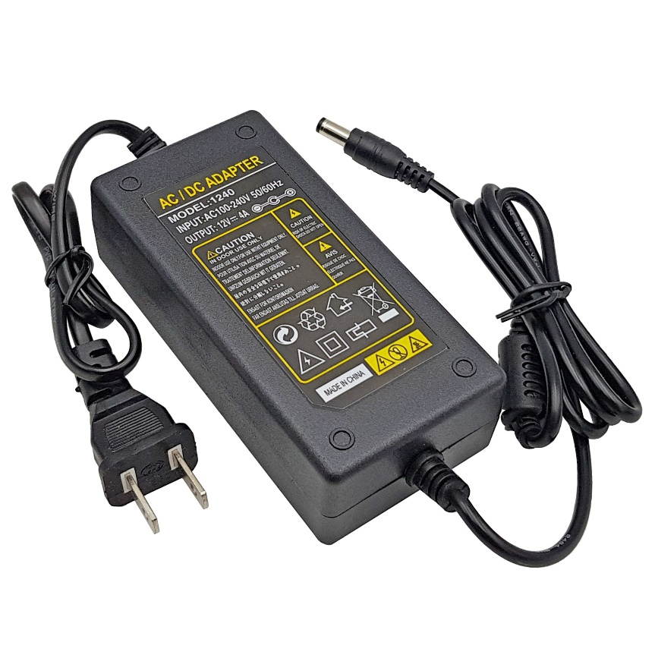

Hình 2.1. Adapter nguồn 12V 4A

Nguồn adapter 12V 4A được úng dụng trong Màn hình LCD, giám sát, thiết bị công nghiệp và nhiều ứng dụng khác.

*Thông số kỹ thuật:*

* Điện áp đầu vào: 100 ~ 240VAC 50/60HZ
* Đầu cắm AC: chuẩn Hoa Kỳ
* Đầu ra 12V 4A
* Jack DC: 5.5 * 2.5 (tương thích 5.5 * 2.1mm)
* Tổng chiều dài khoản 1m5
* Hệ số nhiệt độ ± 0.02% ℃
* Thời gian bắt đầu nhỏ hơn 1S (AC 220V đầu vào Io = 10%)
* Nhiệt độ hoạt động môi trường xung quanh từ 0 đến 45 ℃, từ 20% đến 90% RH
* Nhiệt độ lưu trữ từ -20 ℃ đến 85 ℃ 10%
* Trọng lượng: 214g

***Khối ổn áp nguồn***



Hình 2.2. Khối ổn áp nguồn

Mạch sử dụng nguồn điện 12V để cấp cho mạch điều khiển. Tuy nhiên khối xử lý cần nguồn 5V. Vì vậy cần một khối ổn áp chứa Module nguồn LM2569 có tác dụng biến đổi nguồn cấp 12V về 5V để cấp cho mạch điều khiển.

*Mạch Buck LM2596*

Mạch giảm áp DC-DC Buck LM2596 3A có kích thước nhỏ gọn có khả năng giảm áp từ 30VDC xuống 1.5VDC mà vẫn đạt hiệu suất cao (92%), thích hợp cho các ứng dụng chia nguồn, hạ áp, cấp cho các thiết bị như camera, robot

Đây là module giảm điện áp với biến trở tinh chỉnh có độ chính xác cao, có khả năng chịu tải lên tới 3A với hiệu suất cao, có thể hoạt động với nhiều loại mạch, và các module cơ bản

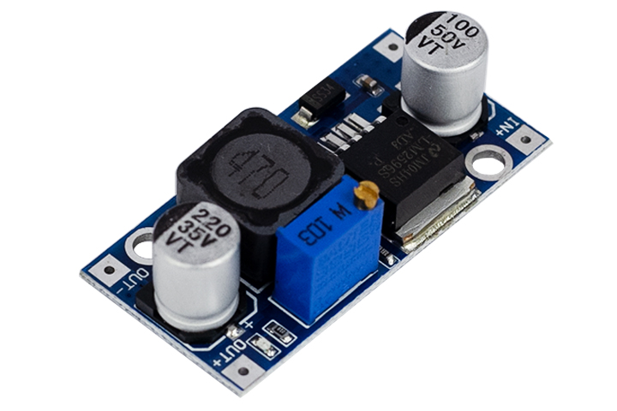.

Hình 2.3. Mạch buck LM2596

Khi dòng điện đầu ra giữ lớn hơn 2,5A (hoặc công suất đầu ra lớn hơn 10W), cần phải gán tản nhiệt để mạch chạy ổn định

.Do bộ chuyển đổi LM2596 là nguồn điện chế độ chuyển đổi, hiệu quả của nó cao hơn đáng kể so với các bộ điều chỉnh tuyến tính ba đầu phổ biến, đặc biệt là với điện áp đầu vào cao hơn. LM2596 hoạt động ở tần số chuyển mạch là 150 kHz

Thông số kỹ thuật:

* Điện áp đầu vào: Từ 3V đến 30V.
* Điện áp đầu ra: Điều chỉnh được trong khoảng 1.5V đến 30V.
* Dòng đáp ứng tối đa là 3A.
* Hiệu suất : 92%
* Công suất : 15W
* Kích thước: 45 (dài) * 20 (rộng) * 14 (cao) mm

### Khối xử lý trung tâm

Hình 2.4: Khối xử lý trung tâm

*ESP32 và module ESP32 Devkit V1*

ESP32 là một loại chip có công suất thấp, chi phí thấp tích hợp Wi-Fi và Bluetooth chế độ kép. ESP32 sử dụng bộ vi xử lý Tensilica Xtensa LX6 trong cả hai biến thể lõi kép và lõi đơn, bộ vi xử lý lõi kép Xtensa LX7 hoặc bộ vi xử lý RISC-V lõi đơn và bao gồm các công tắc anten tích hợp. ESP32 được tạo ra và phát triển bởi Espressif Systems, một công ty Trung Quốc có trụ sở tại Thượng Hải và được sản xuất bởi TSMC bằng quy trình 40nm. Nó là sự kế thừa của vi điều khiển ESP8266. Module ESP32 Devkit V1 là một mạch phát triển có gắn chíp ESP32 lên mạch.

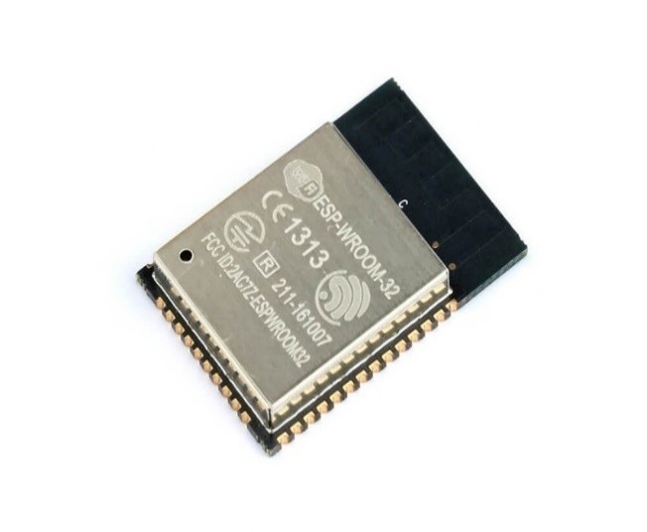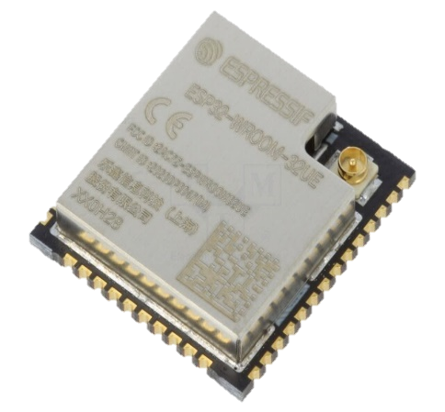

Hình 2.5: Chip ESP32

Các tính năng của ESP32

Bảng 2‑1. Các thông số của ESP32

|  |  |
| --- | --- |
| **Số lõi** | 2 lõi |
| **Wi-Fi** | 2.4 GHz có thể lên tới 150 Mbits/s |
| **Bluetooth** | BLE (Bluetooth Low Energy) và Legacy Bluetooth |
| **Kiến trúc** | 32 bits |
| **Tần số Clock** | Lên tới 240 MHz |
| **RAM** | 512 KB |
| **Chân** | 30 hoặc 36 (phụ thuộc vào các dòng khác nhau) |
| **Các ngoại vi** | Cảm ứng điện dung, ADC, DAC), giao tiếp I2C , UART, CAN 2.0 , SPI, I2S, RMII PWM (điều chế độ rộng xung)… |

Môi trường lập trình:

ESP32 có thể được lập trình trong các môi trường lập trình khác nhau. như:

* Arduino IDE
* Espressif IDF (Khung phát triển IoT)
* Micropython
* JavaScript
* Lua

*Khối điều khiển trung tâm*

Hình 2.6. ESP32 Devkit V1

Vi xử lý được sử dụng trong mô hình là ESP32 Devkit V1

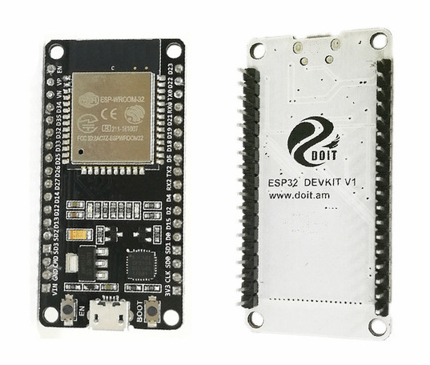Các ngoại vi được sử dụng trong đề tài:

* ADC: sử dụng 2 ADC để giao tiếp với cảm biến ánh sáng và cảm biến độ ẩm đất
* I2C: Giao tiếp với màn hình LCD 20x4
* Giao tiếp One – wire: Giao tiếp với cảm biến nhiệt độ độ ẩm DHT22
* GPIO: sử dụng các chân input và output của kit ESP32 để đọc các tín hiệu từ nút nhấ, điều khiển các Relay

Ngoài ra khối xử lý trung tâm còn dùng để giao tiếp với Wifi, gửi và nhận dữ liệu giữa các quá trình từ trên webserver xuống vi điều khiển,.

### Khối cách ly nguồn

*IC B0505s*

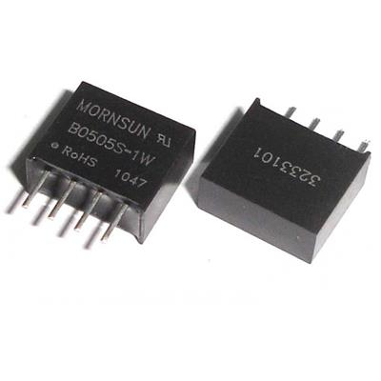IC cách ly nguồn B0505S được thiết kế cho ứng dụng yêu cầu đầu ra cách ly khỏi hệ thống điện, giúp giảm tối đa nhiễu từ các nguồn điện khác như dòng ngược, điện áp ngược gây ra.

Hình 2.7. IC B0505s

Một số đặc điểm chính của B0505S:

* Hiệu quả cách ly lên tới 80%
* Sử dụng chuẩn đóng gói SIP/DIP
* Nhiệt độ hoạt động: -40°C ~ +85°C

Bảng 2‑2: Các thông số chính của B0505s

|  |  |  |
| --- | --- | --- |
| Đầu vào | Đầu ra | |
| Điện áp đầu vào 4.5V – 5V | Điện áp đầu ra | 5.0 ±0.2V |
| Dòng điện | 20mV –200mV |

*Mạch cách ly nguồn sử dụng B0505s*

* Chân dương (+) của nguồn đầu vào được nối với chân 2 của B0505s, chân âm (-) của nguồn đầu vào được nối vào chân 1 của B5050s.
* Chân 3 và chân 4 của IC B0505s lần lượt là chân dương (+) và chân âm (-) của đầu ra
* Các tụ C7 và C6 có giá trị lần lượt là 4.7uF và 10uF được thêm vào để lọc nhiễu và bù lại nguồn đầu vào khi nguồn đầu vào bị giảm xuống.

Hình 2.8: Khối cách ly nguồn

### Khối cảm biến ánh sáng

***Cảm biến ánh sáng TEMT600***

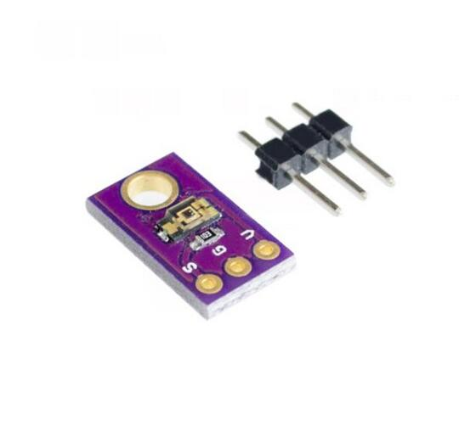Các cảm biến ánh sáng có tất cả các loại ứng dụng thực tế trong kỷ nguyên hiện đại, đáng chú ý nhất là trong các thiết bị có độ sáng tự động cho màn hình của chúng và trong máy ảnh kỹ thuật số để điều chỉnh phơi sáng. Với đột phá cảm biến ánh sáng xung quanh, sẽ rất dễ dàng để giao diện với cảm biến ánh sáng TEMT6000 có thể mang lại khả năng phát hiện mức độ ánh sáng cho bất kỳ dự án nào.

Hình 2.9: Cảm biến ánh sáng TEMT6000

Cảm biến ánh sáng TEMT6000 sẽ phát hiện độ sáng của môi trường xung quanh. Mặc dù có nhiều tính chất của ánh sáng có thể giúp chúng ta phân loại độ sáng của nó, nhưng TEMT6000 (được đo bằng Lux (LX), thường được ký hiệu là EV). TEMT6000 có nguyên lý đo ánh sáng rất đơn giản: sáng hơn = dòng điện hơn, tối hơn = ít dòng hơn.

Các chân của cảm biến ánh sáng được liệt kê như bảng dưới:

Bảng 2‑3: Các chân sử dụng của cảm biến ánh sáng

|  |  |
| --- | --- |
| **Ký hiệu** | **Mô tả** |
| SIG | Tín hiệu đầu ra dạng ADC |
| GND | GND (0V) |
| VCC | Cấp nguồn 3.3 tới 5V |

### Khối cảm biến nhiệt độ

***Cảm biến nhiệt độ DHT22***

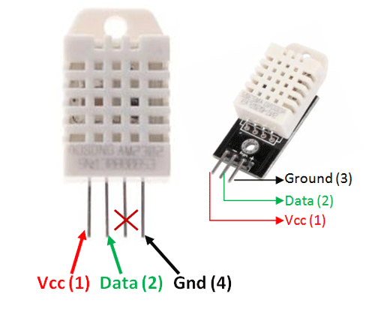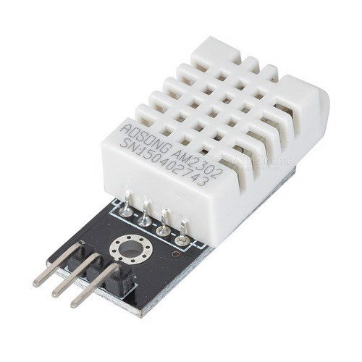

Hình 2.10: Cảm biến nhiệt độ DHT22

DHT22 là một cảm biến độ ẩm và nhiệt độ với chi phí thấp. Đầu ra của cảm biến là dạng One – wire nên có thể giao tiếp và xử lý tín hiệu một cách dễ dàng.

Nó sử dụng cảm biến độ ẩm điện dung và nhiệt điện trở để đo không khí xung quanh và trả về tín hiệu dạng One – wire. Cảm biến được hiệu chỉnh và không yêu cầu các thành phần bên ngoài để bạn có thể đo độ ẩm và nhiệt độ một cách dễ dàng. Cảm biến DHT22 khá đơn giản để sử dụng nhưng yêu cầu thời gian cẩn thận để lấy dữ liệu. Cảm biến chỉ có khoảng thời gian lấy mẫu tối đa là 2s/1 lần.

Cách kết nối cảm biến với vi điều khiển ESP32

* Kết nối chân đầu tiên ở bên trái với nguồn 3-5V
* Chân thứ hai với chân đầu vào dữ liệu
* Chân GND là chân dưới cùng bên phải.

Bảng 2‑4: Các thông số kỹ thuật của cảm biến DHT22

|  |  |
| --- | --- |
| Loại cảm biến | DHT22/AM2302 |
| Nguồn cấp | 3.3-6V DC |
| Tín hiệu đầu ra | Tín hiệu One-wire |
| Dải nhiệt độ đo được | Độ ẩm 0-100%  Nhiệt độ -40~80 độ C |
| Độ chính xác | Độ ẩm +-2% RH(Tối đa +-5% RH); Nhiệt độ < +-0.5 độ C |
| Độ phân giải | Độ ẩm 0.1%RH; Nhiệt độ 0.1 độ C |
| Độ lặp lại | Độ ẩm +-1% RH; Nhiệt độ +-0.2 độ C |
| Độ ẩm trễ | +-0.3%RH |
| Thời gian sử dụng | +-0.5%RH/năm |
| Thời gian lấy mẫu | Trung bình: 2s |
| Kích thước | 5.5mm; |

***Giao tiếp One-wire giữa cảm biến nhiệt độ và ESP32***

One - Wire (1-Wire) là hệ thống bus giao tiếp được thiết kế bởi Dallas Semiconductor Corp. Giống như tên gọi, hệ thống bus này chỉ sử dụng 1 dây để truyền nhận dữ liệu.

Chính vì chỉ sử dụng 1 dây nên giao tiếp này có tốc độ truyền thấp nhưng dữ liệu lại truyền được khoảng cách xa hơn.

OneWire chủ yếu sử dụng để giao tiếp với các thiết bị nhỏ, thu thập và truyền nhận dữ liệu thời tiết, nhiệt độ,… các công việc không yêu cầu tốc độ cao.

Giống như các chuẩn giao tiếp khác, 1-Wire cho phép truyền nhận dữ liệu với nhiều Slave trên đường truyền. Tuy nhiên chỉ có thể có 1 Master (giống với SPI).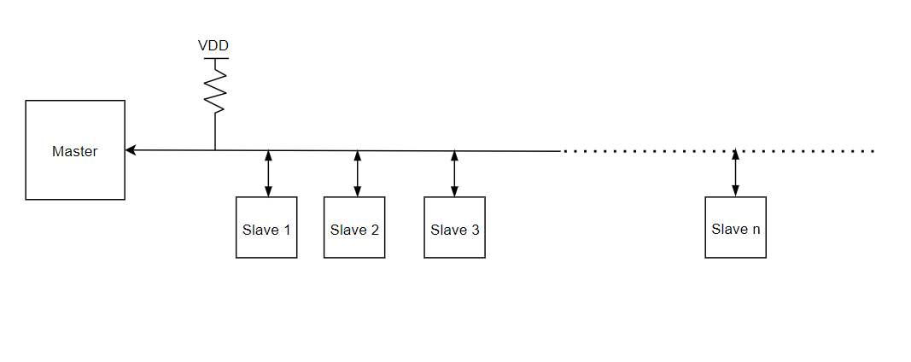

Hình 2.11: Giao tiếp One – wire

*Cách hoạt động của giao tiếp One – Wire*

So với các chuẩn giao tiếp cơ bản như UART, SPI, I2C mà chúng ta đã biết, cách thức hoạt động của OneWire có hơi “ lạ “ 1 chút.

Như chúng ta thấy ở hình…, đường dây luôn được giữ ở mức cao (High). Các thao tác hoạt động cơ bản của bus sẽ được quy định bởi thời gian kéo đường truyền xuống mức thấp (Low) như hình vẽ dưới.

Có 4 thao tác cơ bản như sau:

* Gửi bit 1: Khi muốn gửi đi bit 1, thiết bị Master sẽ kéo bus xuống mức 0 trong một khoảng thời gian A (µs) và trở về mức 1 trong khoảng B (µs).
* Gửi bit 0: Thiết bị Master kéo bus xuống mức 0 trong một khoảng thời gian C (µs) và trở về mức 1 trong khoảng D (µs).
* Đọc bit: Thiết bị Master kéo bus xuống 1 khoảng A (µs). Trong khoảng thời gian E (µs) tiếp theo, thiết bị master sẽ tiến hành lấy mẫu. Có nghĩa trong E (µs) này, nếu bus ở mức 1, thiết bị master sẽ đọc bit 1. Ngược lại, nếu bus ở mức 0 thì master sẽ đọc được bit 0.

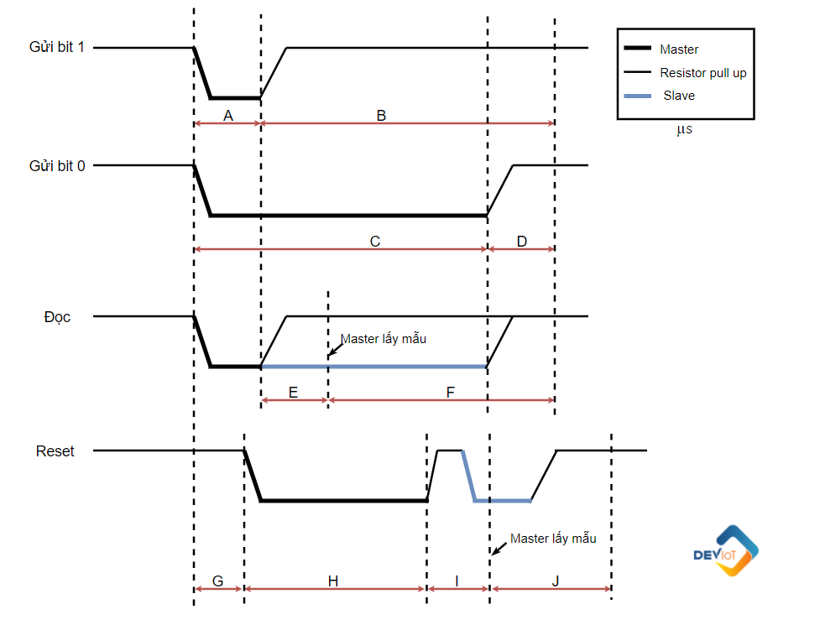

Reset: Thiết bị Master kéo bus xuống 1 khoảng thời gian H (µs) và sau đó về mức 1. Khoảng thời gian này gọi là tín hiệu reset. Trong khoảng thời gian I (µs) tiếp theo, thiết bị master tiến hành lấy mẫu. Nếu thiết bị slave gắn với bus gửi về tín hiệu 0, (tức bus ở mức 0), master sẽ hiểu rằng slave vẫn có mặt và quá trình trao đổi dữ liệu lại tiếp tục. Ngược lại nếu slave gửi về tin hiệu 1 ( bus ở mức 1) thì master hiểu rằng không có thiết bị slave nào tồn tại và dừng quá trình.

*Chế độ hoạt động:*

Chế độ Standard (Chế độ tiêu chuẩn)

* 15.4 Kb/s
* 65 µs bit

Chế độ Overdrive (Chế độ tốc độ nhanh)

* 125 Kb/s
* 8 µs bit

### Khối cảm biến độ ẩm đất

Cảm biến độ ẩm đất

Hình 2.12: Cảm biến độ ẩm đất

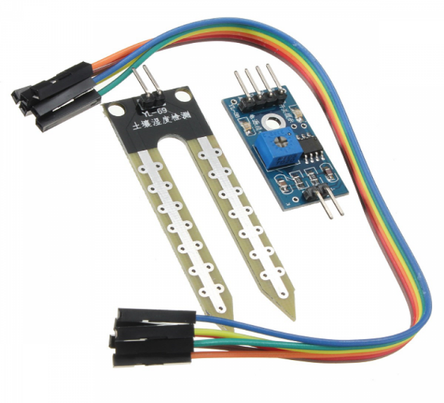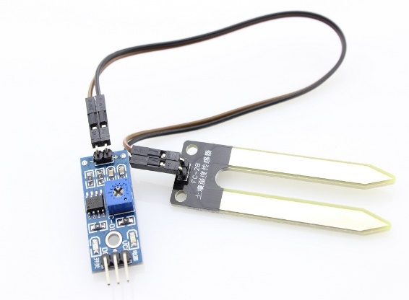

Cảm biến độ ẩm đất thường được sử dụng trong các mô hình tưới nước tự động, vườn thông minh … cảm biến giúp xác định độ ẩm của đất qua đầu dò và trả về giá trị Analog, Digital qua 2 chân tương ứng để giao tiếp với vi điều khiển để thực hiện vô số các ứng dụng khác nhau

Thông số kỹ thuật:

* Điện áp hoạt động: 3.3~5VDC
* Tín hiệu đầu ra: Analog theo điện áp cấp nguồn tương ứng. Tín hiệu số là mức cao hoặc mức thấp, có thể điều chỉnh biến trở thông qua mạch so sánh LM393 tích hợp ở cảm biến
* Kích thước: 3 x 1.6cm.

Sơ đồ chân:

Bảng 2‑5:Sơ đồ chân của cảm biến độ ẩm

|  |  |
| --- | --- |
| VCC | 3.3V ~ 5V |
| GND | GND của nguồn ngoài |
| D0 | Đầu ra tín hiệu số (mức cao hoặc mức thấp) |
| A0 | Đầu ra tín hiệu tương tự (Analog) |

### Khối nút nhấn

Hình 2.13: Nút nhấn nhả

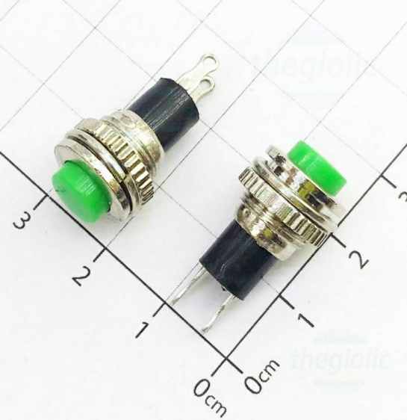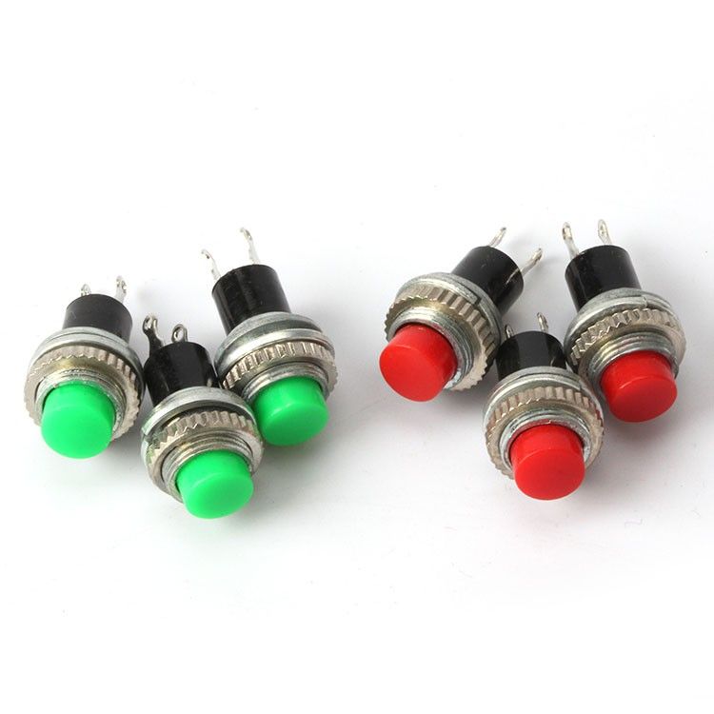

Nút nhấn được sử dụng trong mạch là dạng nhấn nhả như hình …

Khối nút nhấn được tích hợp các thành phần như sau:

Hình 2.14: Khối nút nhấn

* Điện trở kéo lên (Pull- up) R19 là 10k
* Led 3mm báo hiệu và trở hạn dòng Led có giá trị 200 ohm
* Khối mạch lọc thông cao gồm 2 thành phần là điện trở có giá trị 1k và tụ gốm 104

### Khối relay

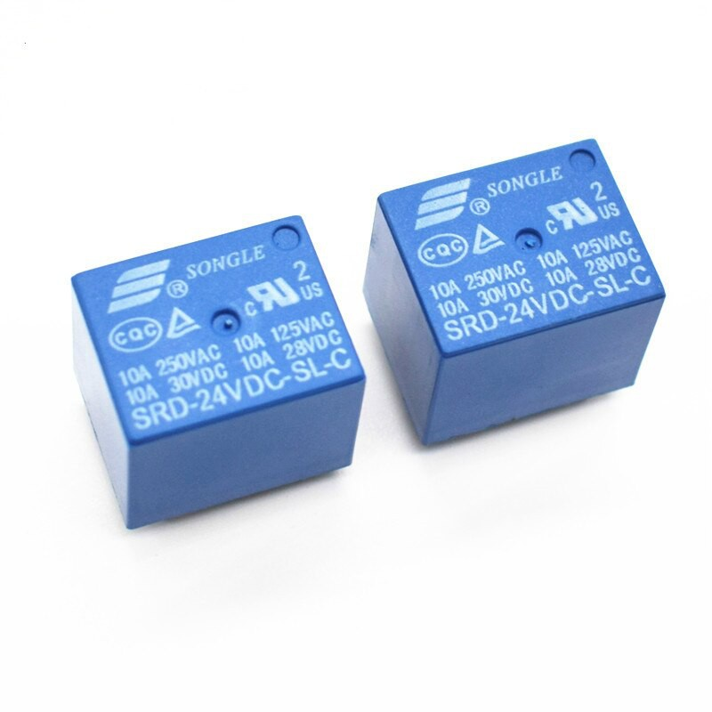***Relay Songle 5V***

Hình 2.15:Relay Songle 5V

Các đặc tính của relay songle 5v:

Thiết kế với kích thước nhỏ

* Vật liệu nhựa chịu nhiệt độ cao và chịu được ở môi trường khắc nhiệt
* Mạch có cuộn hút từ đơn giản để đáp ứng chi phí thấp sản xuất hàng loạt.

Các thông số kỹ thuật của relay songle 5v:

Bảng 2‑6: Các thôgn số kỹ thuật của relay songle 5v

|  |  |  |
| --- | --- | --- |
| Cuộn hút | Điện áp cuộn hút | 5V |
| Dòng điện qua cuộn hút | 89.3 mA |
| Điện áp Pull-In | 75% Max. |
| Điện áp Drop - Out | 10% Min. |
| Tiếp điểm | Dòng điện định mức | 10A |
| Điện áp định mức | 250V |

***Mạch điều khiển relay***



Hình 2.16: Mạch điều khiển Relay

Mạch gồm các thành phần chính sau:

*Mạch cách ly quang với IC PC817*

Mục đích của việc cách ly quang để ngăn cách giữa Relay và vi điều khiển nhằm bảo vệ mạch và vi điều khiển khi có sự cố về điện xảy ra. IC cách ly quang được sử dụng trong mạch là Opto quang PC 817

Một số thông số chính của PC 817:

Bảng 2‑7: Các thông số của IC PC817

|  |  |  |
| --- | --- | --- |
| Thông số | Ký hiệu | Giá trị |
| Điện áp ngược đầu vào lớn nhất | VR | 6V |
| Điện áp đầu ra C - E lớn nhất | VCEO | 35V |
| Dòng thuận lớn nhất | IF | 50 |
| Dòng điện Collector lớn nhất | IC | 50 |

*Mạch khuyếch đại sử dụng Transistor C1815:*

Tín hiệu ra của vi điều khiển và của Opto quang rất thấp, vì vậy cần phải khuếch đại nhằm đảm bảo đủ dòng để điều khiển cuộn hút của Relay. Mạch sử dụng Transistor C1815 mắc phân cực cố định để điều khiển đóng mở cuộn hút của relay và điều khiển các thiết bị điện xoay chiều 220V. Một số thông số chính của Transistor C1815 được sử dụng trong mạch:

Bảng 2‑8: Các thông số kỹ thuật của transistor c1815

|  |  |  |  |  |
| --- | --- | --- | --- | --- |
| Ký hiệu | Thông số | Điều kiện thử nghiệm | Min | Max |
| ICBO | Dòng cắt Collector | VCB=60V, IE=0 |  | 0.1µA |
| IEBO | Dòng cắt Emitter | VEB=5V, IC=0 |  | 0.1µA |
| hFE1 hFE2 | Hệ số khuyếch đại DC | VCE=6V, IC=2mA VCE=6V, IC=150mA | 70  25 | 700 |
| VCE (sat) | Điện áp bão hòa Collector-Emitter | IC=100mA, IB=10mA |  | 0.25V |
| VBE (sat) | Điện áp bão hòa Base-Emitter | IC=100mA, IB=10mA |  | 1V |

### Khối hiển thị

***Màn hình LCD 20x4***

*Giới thiệu:*

LCD (Liquid Crystal Display) được sử dụng trong rất nhiều các ứng dụng của Vi Điều Khiển. LCD có rất nhiều ưu điểm so với các dạng hiển thị khác. Nó có khả năng hiển thị kí tự đa dạng, trực quan (chữ, số và kí tự đồ họa), dễ dàng đưa vào mạch ứng dụng theo nhiều giao thức giao tiếp khác nhau, tốn rất ít tài nguyên hệ thống và giá thành rẻ.

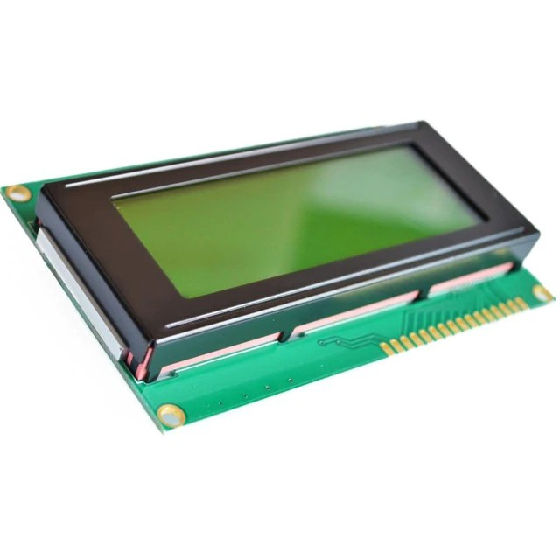

Hình 2.17: LCD 20x4

*Thông số kỹ thuật:*

* Điện áp hoạt động: 5V
* Hiển thị tối đa 20 tự trên 4 dòng
* Chữ đen nền xanh lá

*Chức năng của các chân LCD:*

Chân 1: (Vss) Chân nối đất cho LCD, khi thiết kế mạch ta nối chân này với GND của mạch điều khiển.

Chân 2: VDD Là chân cấp nguồn cho LCD, khi thiết kế mạch ta nối chân này với VCC = 5V của mạch điều khiển.

Chân 3: V0 là chân điều chỉnh độ tương phản của LCD.

Chân 4: RS Là chân chọn thanh ghi (Register select). Nối chân RS với logic “0” (GND) hoặc logic “1” (VCC) để chọn thanh ghi. Logic “0”: Bus DB0-DB7 sẽ nối với thanh ghi lệnh IR của LCD (ở chế độ “ghi” - write) hoặc nối với bộ đếm địa chỉ của LCD (ở chế độ “đọc” - read) logic “1”: Bus DB0-DB7 sẽ nối với thanh ghi dữ liệu DR bên trong LCD.

Chân 5: R/W là chân chọn chế độ đọc/ghi (Read/Write). Nối chân R/W với logic “0” để LCD hoạt động ở chế độ ghi, hoặc nối với logic “1” để LCD ở chế độ đọc.

Chân 6: E Là chân cho phép (Enable). Sau khi các tín hiệu được đặt lên bus DB0-DB7, các lệnh chỉ được chấp nhận khi có 1 xung cho phép của chân E.

* Ở chế độ ghi: Dữ liệu ở bus sẽ được LCD chuyển vào(chấp nhận) thanh ghi bên trong nó khi phát hiện một xung (high-to-low transition) của tín hiệu chân E.
* Ở chế độ đọc: Dữ liệu sẽ được LCD xuất ra DB0-DB7 khi phát hiện cạnh lên (low-to-high transition) ở chân E và được LCD giữ ở bus đến khi nào chân E xuống mức thấp.

Chân 7 - 14: DB0 - DB7 - Tám đường của bus dữ liệu dùng để trao đổi thông tin với MPU. Có 2 chế độ sử dụng 8 đường bus này:

* Chế độ 8 bit: Dữ liệu được truyền trên cả 8 đường, với bit MSB là bit DB7.
* Chế độ 4 bit: Dữ liệu được truyền trên 4 đường từ DB4 tới DB7, bit MSB là DB7

Chân 15: Nguồn dương cho đèn nền

Chân 16: GND cho đèn nền

***Module chuyển đổi I2C:***

Thông số kỹ thuật của modul I2C

* Điện áp hoạt động: 2.5-6V DC
* Hỗ trợ màn hình: LCD1602,1604,2004 (driver HD44780)
* Giao tiếp: I2C
* Địa chỉ mặc định: 0X27 (có thể điều chỉnh bằng ngắn mạch chân A0/A1/A2)
* Kích thước: 41.5mm(L)x19mm(W)x15.3mm(H)
* Trọng lượng: 5g
* Tích hợp Jump chốt để cung cấp đèn cho LCD hoặc ngắt
* Tích hợp biến trở xoay điều chỉnh độ tương phản cho LCD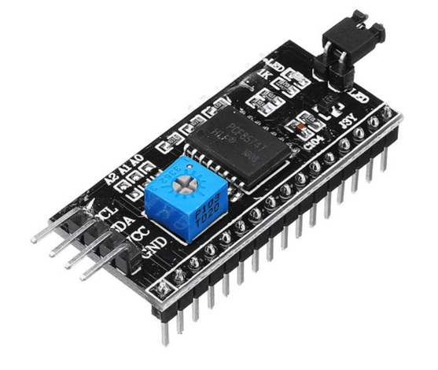

Hình 2.18: Module I2C

***Giao tiếp I2C***

I2C là một giao thức giao tiếp được phát triển bởi Philips Semiconductors để truyền, nhận dữ liệu giữa một hoặc có thể nhiều Master – được xem như là các thiết bị điều khiển trung tâm với một hoặc nhiều Slave – được xem như là các ngoại vi trên cùng một hệ thống thông qua hai đường truyền tín hiệu. Giao thức truyền thông I2C sử dụng hai đường truyền tín hiệu: Một đường xung đồng bộ (SCL) chỉ do Master phát đi.

Một đường dữ liệu (SDA) theo cả hai hướng. Phương thức hoạt động.

*Trường hợp 1*: Thiết bị master muốn gửi lại dữ liệu cho một thiết bị slave:

* Master thực hiện một điều kiện bắt đầu (START)
* Master gửi địa chỉ của slave (Device Address) cần nhận dữ liệu và Bit cấu hình đọc ghi dữ liệu (R/W) được gửi kèm có giá trị bằng 0 thể hiện hoạt động gửi dữ liệu.
* Slave phản hồi bằng bit xác nhận (ACK), xác nhận có slave hoạt động trên hệ thống bus
* Master gửi địa chỉ thanh ghi của slave – địa chỉ mà master muốn ghi/bắt đầu ghi dữ liệu.
* Slave phản hồi bằng bit xác nhận (ACK), xác nhận có địa chỉ thanh thi, sẵn sàng nhận dữ liệu
* Master gửi các dữ liệu (Data) cần ghi vào thanh ghi cho slave, có thể một hoặc nhiều byte.
* Master thực hiện kết thúc việc truyền dữ liệu bằng một điều kiện kết thúc (STOP).

*Trường hợp 2*: Thiết bị master muốn đọc dữ liệu từ một thiết bị slave:

* Master thực hiện một điều kiện bắt đầu (START)
* Master gửi địa chỉ của slave (Device Address) cần nhận dữ liệu, theo kèm là bit cấu hình đọc ghi dữ liệu (R/W) có giá trị bằng 0 thể hiện hoạt động gửi dữ liệu (bằng 0 để gửi tiếp địa chỉ thanh ghi)
* Slave phản hồi bằng bit xác nhận (ACK), xác nhận có slave hoạt động trên hệ thống bus
* Master gửi địa chỉ thanh ghi của Slave – địa chỉ mà master muốn ghi /bắt đầu ghi dữ liệu.
* Slave phản hồi bằng bit xác nhận (ACK), xác nhận có địa chỉ thanh ghi trên thiết bị slave.
* Master gửi lại điều kiện bắt đầu cùng với địa chỉ của thiết bị slave, theo sau đó là giá trị 1 của bit R/W thể hiện hoạt động đọc dữ liệu.
* Slave phản hồi bằng bit xác nhận (ACK)
* Master nhận dữ liệu từ slave, có thể một hoặc nhiều byte.
* Master kết thúc việc nhận dữ liệu bằng cách thực hiện bit xác nhận (NACK) và theo sau đó là một điều kiện kết thúc (STOP).

### Sơ đồ nguyên lý toàn mạch



Hình 2.19. Sơ đồ nguyên lý toàn mạch

## Xây dựng phần mềm điều khiển

*Lập trình ESP32*

Sử dụng Arduino IDE để lập trình ESP32:

Arduino IDE là một phần mềm mã nguồn mở chủ yếu được sử dụng để viết và biên dịch mã vào module Arduino. Đây là một phần mềm Arduino chính thức, giúp cho việc biên dịch mã trở nên dễ dàng mà ngay cả một người bình thường không có kiến thức kỹ thuật cũng có thể làm được.

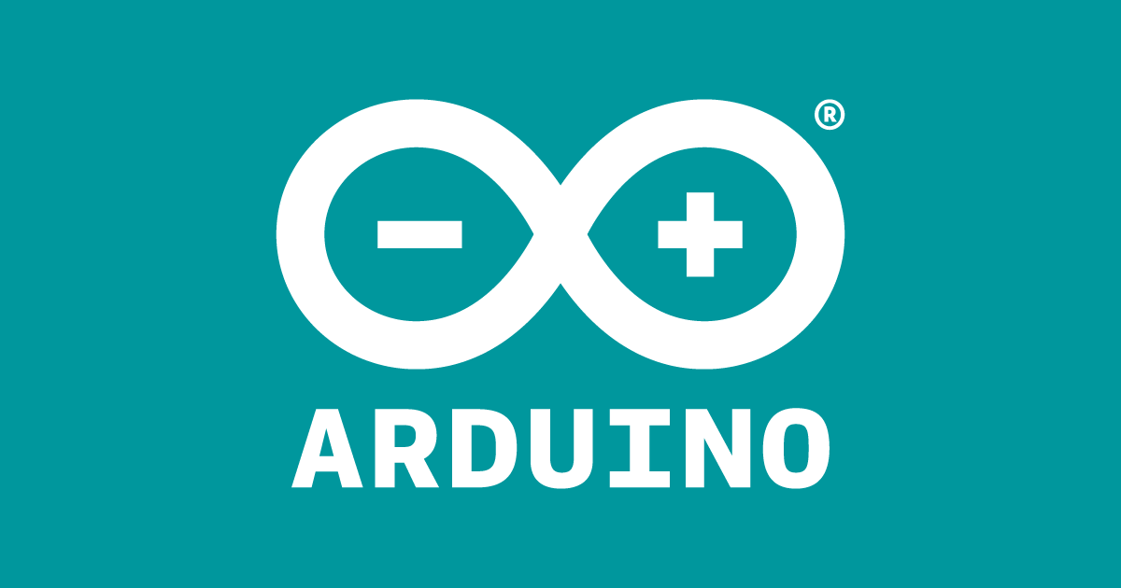

Hình 2.20. Arduino IDE

Nó có các phiên bản cho các hệ điều hành như MAC, Windows, Linux và chạy trên nền tảng Java đi kèm với các chức năng và lệnh có sẵn đóng vai trò quan trọng để gỡ lỗi, chỉnh sửa và biên dịch mã trong môi trường. Mã chính, còn được gọi là sketch, được tạo trên nền tảng IDE sẽ tạo ra một file Hex, sau đó được chuyển và tải lên trong bộ điều khiển trên bo.

Môi trường IDE chủ yếu chứa hai phần cơ bản: Trình chỉnh sửa và Trình biên dịch, phần đầu sử dụng để viết mã được yêu cầu và phần sau được sử dụng để biên dịch và tải mã lên module Arduino. Khi người dùng viết mã và biên dịch, IDE sẽ tạo file Hex cho mã. File Hex là các file thập phân Hexa được Arduino hiểu và sau đó được gửi đến bo mạch bằng cáp USB. Mỗi bo Arduino đều được tích hợp một bộ vi điều khiển, bộ vi điều khiển sẽ nhận file hex và chạy theo mã được viết.

*Lập trình web điều khiển và giám sát*

Sử dụng Node-red để lập trình web điều khiển và giám sát:

[11] Node-Red là một công cụ lập trình dựa trên dạng luồng (flow), ban đầu được phát triển bởi nhóm Dịch vụ Công nghệ mới nổi của IBM và hiện là một phần của Tổ chức OpenJS.

Node-Red là một công cụ lập trình để kết nối các thiết bị phần cứng, API và dịch vụ trực tuyến theo những cách mới và thú vị. Nó cung cấp một trình soạn thảo dựa trên trình duyệt giúp dễ dàng kết nối các luồng cùng nhau bằng cách sử dụng một loạt các nút trong bảng màu có thể được triển khai để chạy trong một cú nhấp chuột đơn.

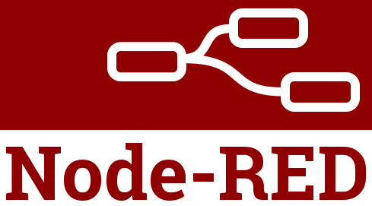

Hình 2.21. Node-red

Node-Red cung cấp một trình soạn thảo lưu đồ (flow) dựa trên trình duyệt giúp dễ dàng kết nối các luồng bằng cách sử dụng phạm vi rộng của các nút trong bảng màu. Các hàm viết bằng ngôn ngữ JavaScript có thể được tạo trong trình chỉnh sửa bằng trình chỉnh sửa văn bản phong phú. Thư viện tích hợp cho phép lưu các chức năng mẫu hoặc luồng để sử dụng. Các luồng được tạo có thể dễ dàng được chia sẽ và sử dụng dưới dạng tệp JSON

### Xây dựng lưu đồ thuật toán

Lưu đồ thuật toán gửi dữ liệu lên Webserver và điều khiển ở chế độ thủ công:

Hình 2.22: Lưu đồ thuật toán 1

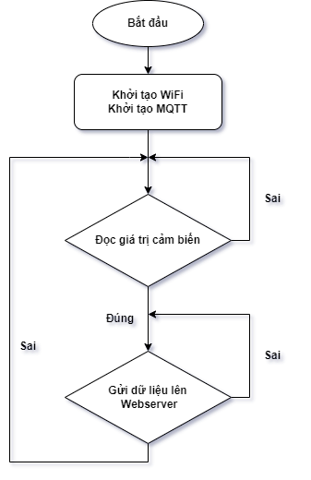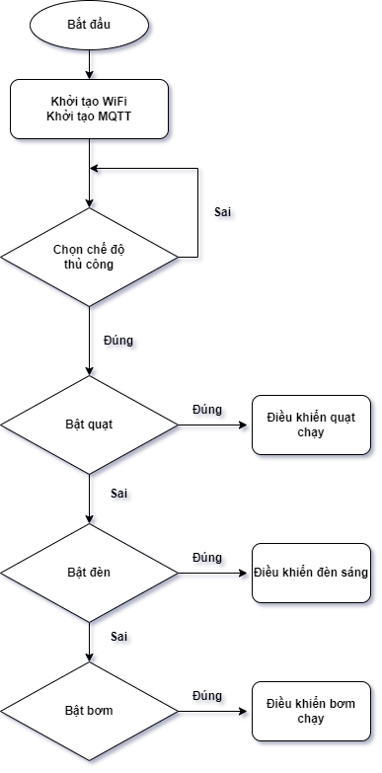

Lưu đồ thuật toán điều khiển ở chế độ thủ công trên web và điều khiển ở chế độ tự động:

Hình 2.23: Lưu đồ thuật toán 2

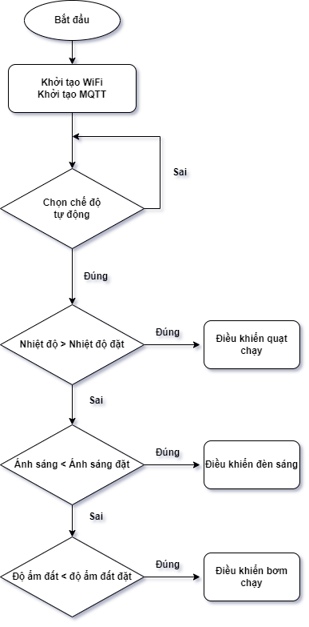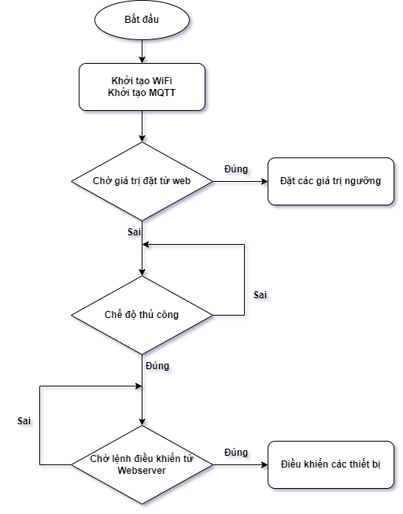

### Phần mềm điều khiển

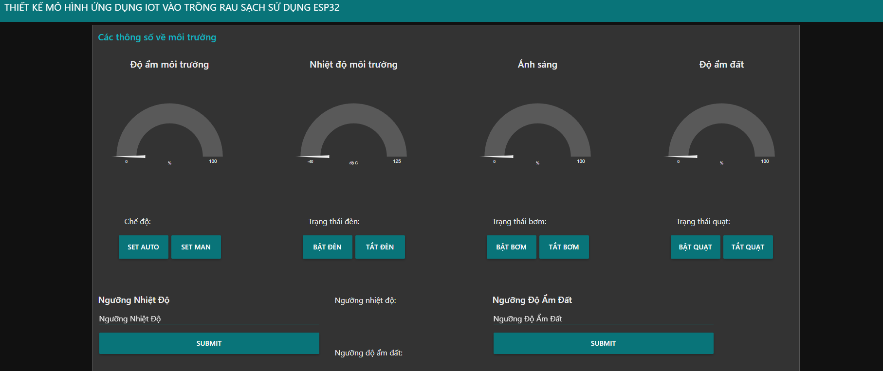Giao diện phần mềm điều khiển được trên Web được tạo bằng Node-red

Hình 2.24: Giao diện điều khiển và giám sát trên Webserver

Giao diên gồm các phần chính như sau:

*Phần giám sát*

Phần giám sát bao gồm 4 đồ thị hiển thị: độ ẩm môi trường, nhiệt độ môi trường và độ ẩm đất, ngoài ra giao diện còn hiển thị được trạng thái của chế độ hoạt động là tự động (auto) hoặc là thủ công (man). Giao diện hiển thị thêm các trạng thái của cơ cấu chấp hành là: Quạt, đèn và bơm, hiển thị các ngưỡng nhiệt độ và độ ẩm đã đặt.

*Phần điều khiển*

Bao gồm các nút nhấn để cài đặt về chế độ, bật hoặc tắt đèn, quạt và bơm. Ngoài ra giao giao diện còn cho phép đặt các ngưỡng nhiệt độ và độ ẩm đất để tùy chỉnh ở chế độ tự động.

## Thiết kế phần cứng

*Sơ đồ mạch in*



Hình 2.25: Sơ đồ mạch in

## Kết luận chương 2

Một số kết luận sau khi kết thúc chương 2:

* Tìm hiểu về chức năng của ESP32 và các lập trình cho các dòng ESP32.
* Nắm được cấu trúc, sơ đồ chân của vi điều khiển được dùng.
* Tìm hiểu nguyên lí hoạt động, cách lấy giá trị và giao tiếp với vi điều khiển của các cảm biến.
* Lựa chọn các thiết bị và các linh kiện cần thiết để thiết kế mạch
* Xây dựng phần mèm điều khiển và giám sát hệ thống

# KẾT QUẢ THỰC NGHIỆM

## Phân tích, giải thích kết quả thực nghiệm.

Một số hình ảnh thực tế của sản phẩm:

Giao diện web điều khiển và giám sát các thiết bị:

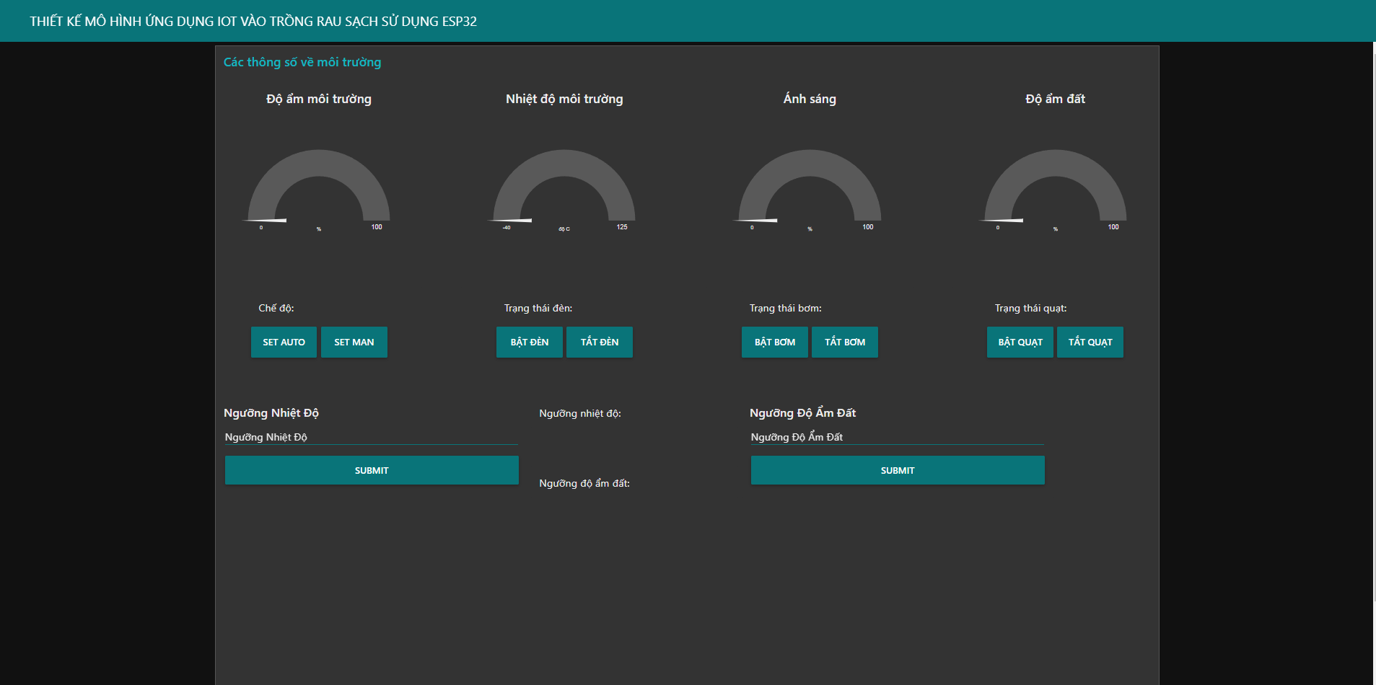

## Phân tích tính năng và hiệu quả sử dụng của sản phẩm

### Phân tích tính năng và hiệu quả sử dụng của sản phẩm

### Phân tích tính ứng dụng, mức độ an toàn và tác động của sản phẩm thiết kế tới môi trường, kinh tế và xã hội.

## Hướng dẫn sử dụng sản phẩm thiết kế.

# KẾT LUẬN VÀ HƯỚNG PHÁT TRIỂN CỦA ĐỀ TÀI

Ưu điểm của sản phẩm

Nhược điểm của sản phẩm

Hướng phát triển của đề tài

# TÀI LIỆU THAM KHẢO

[1] Bùi Thị Thu Hà, Ngô Mạnh Tiến, Trương Thị Bích Liên (2019), *Giáo trình kỹ thuật cảm biến*, KHTN&CN.

[2] Bùi Văn Vinh(2020), *Mô đun: Lập trình vi điều khiển*, Trường Cao đẳng Kỹ thuật Công Nghệ, Vũng Tàu.

[3] “Altium Designer”, https://www.altium.com/altium-designer

[4] “visual Studio Code”, <https://code.visualstudio.com/>

[5] “dientututonglai.com”, https://dientutuonglai.com/chuan-giao-tiep-i2c-la-gi.html

[6] “Kme.com.vn” <https://kme.com.vn/blogs/news/tong-quan-lcd1602-va-giao-tiep-i2c-lcd-su-dung-arduino>

[7] “wikipedia.org ” https://en.wikipedia.org/wiki/ESP32

[8] “dientutuonglai.com”, https://dientutuonglai.com/mach-on-ap-su-dung-lm7805.html

[9] “arduinokit.vn”, https://arduinokit.vn/giao-tiep-i2c-lcd-arduino/

[10] “arduino.cc”, https://www.arduino.cc/en/software

[11] “nodered”, https://nodered.org/about/

# PHỤ LỤC